健康体检注意事项
尊敬的体检者：
为了更准确地反映您的真实情况，顺利进行体检，请您参考以下体检注意事项：
- 体检登记时请本人出示二代身份证（未带身份证者不能登记体检）；
- 建议按单位预约时间10点以前到达医院，以利安排；
- 体检前一天晚餐宜清谈，勿饮酒，晚上10:00以后禁水禁食。体检当日应空腹（不吃早餐、不饮水），在完成餐前项目后才能进食饮水；
- 女性经期、怀孕期不做妇科检查和尿常规，请女性避开经期体检；近半年内需备孕者（男性及女性）及怀孕的妇女不做放射性检查（如：X线相关检查、碳14呼气试验等），体检时请提前告知检查医生；
- 体检当天请勿戴胸饰，应着宽松衣物，不宜穿连衣裙、连腿袜及有配饰的衣服，以避免造成假影和不便；
- 请您按照体检流程进行各科体检，当日检查完毕后请将体检表交回体检中心登记室，以利个人资料归档；
- 如果职工需要增加检查项目，请体检登记时告知登记人员，按流程办理；
- 停车按小时收费；
- 若需要通过我中心的微信平台（方便、快捷）查询体检报告，请登记时认真与工作人员核对个人信息，以便查询。

十、电子体检报告查询方式如下：
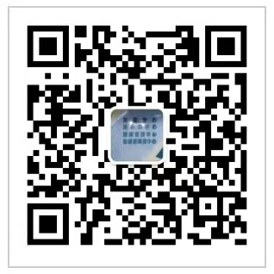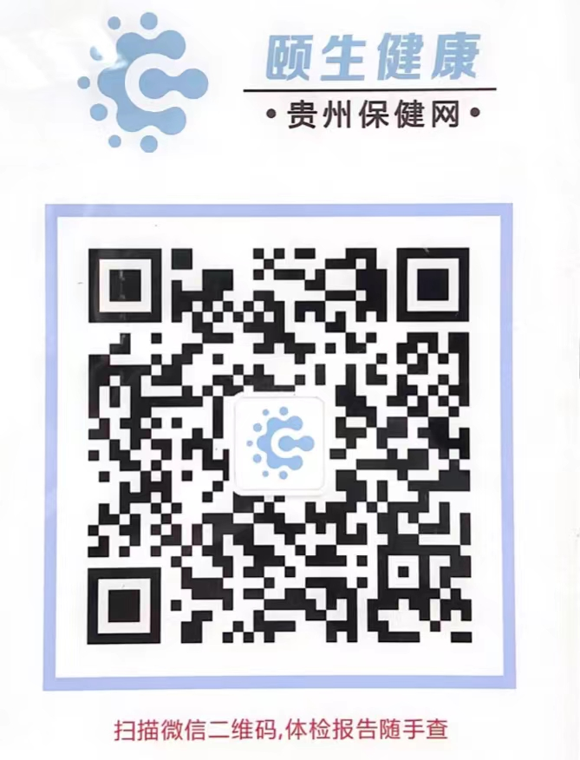
编外人员报告查询二维码 省直在编人员报告查询二维码

地址：贵阳市宝山北路71号贵州中医药大学一附属医院体检中心（门诊5楼）联系电话：0851-85610266（办）

